BÀI 3: HÀM SỐ LƯỢNG GIÁC VÀ ĐỒ THỊ (2 TIẾT)
GV biên soạn: Trần Hoài Vũ + Trần Thị Phượng – THPT Chuyên

I. MỤC TIÊU:
1. Kiến thức, kĩ năng:
Học xong bài này, HS đạt các yêu cầu sau:
- Nhận biết các khái niệm về hàm số chẵn, hàm số lẻ, hàm số tuần hoàn.
- Nhận biết các đặc trưng hình học của đồ thị hàm số chẵn, hàm số lẻ, hàm số tuần hoàn.
- Xác định được đồ thị các hàm số y = sin x, y = cos x, y = tan x, y = cot x.
- Giải quyết được một số vấn đề thực tiễn gắn với hàm số lượng giác (ví dụ: một bài toán có liên quan đến dao động điều hòa trong Vật Lí,...).
2. Năng lực
Năng lực chung:
- Năng lực tự chủ và tự học trong tìm tòi khám phá
- Năng lực giao tiếp và hợp tác trong trình bày, thảo luận và làm việc nhóm
- Năng lực giải quyết vấn đề và sáng tạo trong thực hành, vận dụng.
Năng lực riêng:
- Tư duy và lập luận toán học: So sánh, phân tích dữ liệu tìm ra mối liên hệ giữa các đối tượng đã cho và nội dung bài học, từ đó có thể áp dụng kiến thức đã học để giải quyết các bài toán.
- Mô hình hóa toán học, giải quyết vấn đề toán học thông qua các bài toán thực tiễn gắn với hàm số lượng giác.
- Giao tiếp toán học.
- Sử dụng công cụ, phương tiện học toán.
3. Phẩm chất
- Có ý thức học tập, ý thức tìm tòi, khám phá và sáng tạo, có ý thức làm việc nhóm, tôn trọng ý kiến các thành viên khi hợp tác.
- Chăm chỉ tích cực xây dựng bài, có trách nhiệm, chủ động chiếm lĩnh kiến thức theo sự hướng dẫn của GV.

II. THIẾT BỊ DẠY HỌC VÀ HỌC LIỆU
1. Đối với GV: SGK, Tài liệu giảng dạy, giáo án, đồ dùng dạy học.
2. Đối với HS: SGK, SBT, vở ghi, giấy nháp, đồ dùng học tập (bút, thước...), bảng nhóm, bút viết bảng nhóm.

III. TIẾN TRÌNH DẠY HỌC
A. HOẠT ĐỘNG KHỞI ĐỘNG (MỞ ĐẦU)
a) Mục tiêu:
- Tạo hứng thú, thu hút HS tìm hiểu nội dung bài học.
b) Nội dung: HS đọc tình huống mở đầu, suy nghĩ trả lời câu hỏi.
c) Sản phẩm: HS suy nghĩ và thảo luận về tình huống mở đầu, bước đầu có hình dung về nội dung bài học.
d) Tổ chức thực hiện:
Bước 1: Chuyển giao nhiệm vụ:
- GV cho HS đọc tình huống mở đầu:
Guồng nước (hay còn gọi là cọn nước) không chỉ là công cụ phục vụ sản xuất nông nghiệp, mà đã trở thành hình ảnh quen thuộc của bản làng và là một nét văn hoá đặc trưng của đồng bào dân tộc miền núi phía Bắc.
Một chiếc guồng nước có dạng hình tròn bán kính 2,5 m; trục của nó đặt cách mặt nước 2 m. Khi guồng quay đều, khoảng cách h (m) từ một ống đựng nước gắn tại một điểm của guồng đến mặt nước được tính theo công thức $h=|y|$, trông đó $y=2,5\sin{(2πx}-\frac{π}{2})+2$, với x (phút) là thời gian quay của guồng $(x≥0)$.
(Nguồn: Đại số và Giải tích 11 Nâng cao, NXBGD Việt Nam, 2020).
Khoảng cách h phụ thuộc vào thời gian quay x như thế nào?
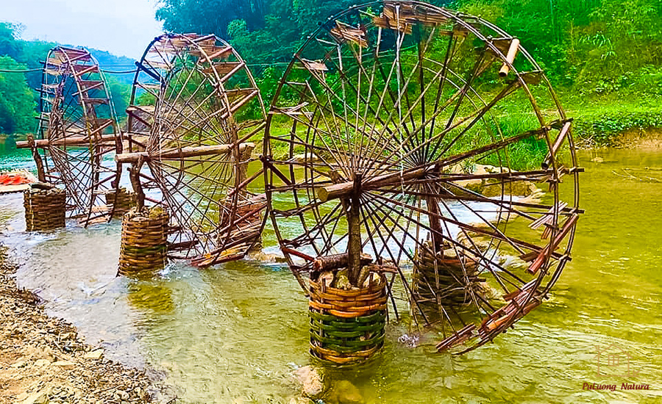
(Nguồn: https://cosonnu.com)
Bước 2: Thực hiện nhiệm vụ: HS quan sát và chú ý lắng nghe, thảo luận nhóm hoàn thành yêu cầu.
Bước 3: Báo cáo, thảo luận: GV gọi một số HS trả lời, HS khác nhận xét, bổ sung.
Bước 4: Kết luận, nhận định: GV đánh giá kết quả của HS, trên cơ sở đó dẫn dắt HS vào bài học mới: “Hôm nay chúng ta sẽ bước vào một bài học mới - "Hàm số lượng giác và đồ thị".
Bài mới: Hàm số lượng giác và đồ thị.

B. HÌNH THÀNH KIẾN THỨC MỚI
Hoạt động 1: Hàm số chẵn, hàm số lẻ, hàm số tuần hoàn.
a) Mục tiêu:
- Học sinh xác định được tính chẵn, lẻ của các hàm số.
- Nắm được khái niệm hàm số tuần hoàn và chu kỳ T.
b) Nội dung:
HS đọc SGK, nghe giảng, thực hiện các nhiệm vụ được giao, suy nghĩ làm các HĐ1, 2, Luyện tập 1, 2, đọc hiểu các Ví dụ.
c) Sản phẩm: HS hình thành được kiến thức bài học, nhận biết được khái niệm về hàm số chẵn, hàm số lẻ và hàm số tuần hoàn.
d) Tổ chức thực hiện:

Tiết số 1

HĐ CỦA GV VÀ HS | SẢN PHẨM DỰ KIẾN
Bước 1: Chuyển giao nhiệm vụ:  Nhiệm vụ 1: Tìm hiểu hàm số chẵn, hàm số lẻ.  - GV cho HS làm HĐ1 theo hướng dẫn trong SGK.  + GV mời 1 HS trả lời phần a, 1 HS trả lời phần b.  - Từ đó HS rút ra kết luận về kh niệm hàm số chẵn, hàm số lẻ.  - GV trình bày khung kiến thức trọng tâm lên bảng và cho HS ghi bài vào vở.  - GV lưu ý cho HS về trục và tâm đối xứng của đồ thị hàm số chẵn và hàm số lẻ.  - GV hướng dẫn cho HS thực hiện Ví dụ 1 để biết cách xác định một hàm số chẵn hay lẻ.  + Tìm tập xác định của hàm số f(x).  + Áp dụng khái niệm: $∀x∈R$ thì $-x∈D$ và $f\left(-x\right)=f(x)$.  - GV cho HS thảo luận nhóm đôi về phần Luyện tập 1.  + GV gọi 1 HS trình bày cách xét tính chẵn lẻ của hàm số g(x).  + GV gợi ý cho HS phần b, tìm hàm số, khi $∀x∈D$ thì $-x∈D$ và $f\left(-x\right)≠f\left(x\right)$ và $f\left(-x\right)≠-f(x)$  Nhiệm vụ 2: Tìm hiểu hàm số tuần hoàn.  - GV cho HS quan sát hình 21 và thực hiện các phần trong HĐ2.  + Phần a, GV mời 1 HS đứng tại chỗ trả lời nhanh.  - GV kết luận và giới thiệu cho HS định nghĩa về hàm số tuần hoàn và chu kì của hàm số tuần hoàn.  - GV hướng dẫn HS làm Ví dụ 2 chứng minh hàm số tuần hoàn.  .  Nếu x là số hữu tỉ thì x + T có là số hữu tỉ không?  - HS tự lấy ví dụ về hàm số tuần hoàn để thực hiện Luyện tập 2.  + GV mời một số HS lấy ví dụ và chứng minh đó là hàm số tuần hoàn.  - GV đặt câu hỏi cho HS:  Quan sát đồ thị hình 21 và cho biết:  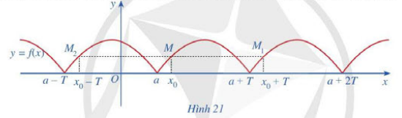  Từ đồ thị hàm số đó trên đoạn [a; a + T], ta dịch chuyển song song với trục hoành sang phải hoặc sang trái theo đoạn có độ dài T thì ta được đồ thị hàm số trên đoạn nào?  Bước 2: Thực hiện nhiệm vụ:  - HS theo dõi SGK, chú ý nghe, tiếp nhận kiến thức, hoàn thành các yêu cầu, thảo luận nhóm.  - GV quan sát hỗ trợ.  Bước 3: Báo cáo, thảo luận:  - HS giơ tay phát biểu, lên bảng trình bày  - Một số HS khác nhận xét, bổ sung cho bạn.  Bước 4: Kết luận, nhận định: GV tổng quát lưu ý lại kiến thức trọng tâm:  + Hàm số chẵn, hàm số lẻ, hàm số tuần hoàn. | I. Hàm số chẵn, hàm số lẻ, hàm số tuần hoàn.  1. Hàm số chẵn, hàm số lẻ.  HĐ1  a) Hàm số $f\left(x\right)=x^{2}$  + Trục đối xứng của (P) là đường thẳng x = 0, hay chính là trục Oy.  b) Hàm số $g\left(x\right)=x$  Khái niệm  Cho hàm số $y=f(x)$ với tập xác định D.  + Hàm số $y=f(x)$ được gọi là hàm số chẵn nếu $∀x∈D$ thì $-x∈D$ và $f\left(-x\right)=f(x)$.  + Hàm số $y=f(x)$ được gọi là hàm số lẻ nếu $∀x∈D$ thì $-x∈D$ và $f\left(-x\right)=-f(x)$.  Chú ý  - Đồ thị hàm số chẵn nhận trục tung làm trục đối xứng.  Ví dụ 1: (SGK – tr.22).  Hướng dẫn giải (SGK – tr.22).  Luyện tập 1  a) Xét hàm số $g\left(x\right)=x^{3}$ có tập xác định $D=R$.  $∀ x∈R$ thì $-x∈R$, ta có:  $g\left(-x\right)={\left(-x\right)}^{3}=-x^{3}=-g(x)$  Do đó hàm số $g\left(x\right)=x^{3}$ là hàm số lẻ.  b) Ví dụ về hàm số không là hàm số chẵn và cũng không là hàm số lẻ:  2. Hàm số tuần hoàn.  HĐ2  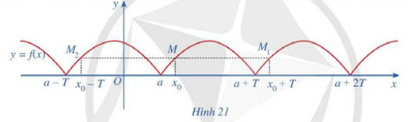  a) Đồ thị hàm số trên mỗi đoạn [a ; a + T], [a + T; a + 2T], [a – T; a] có dạng giống nhau.  b) Ta có: $f\left(x_{0}+T\right)=f(x_{0})$  Định nghĩa:  Cho hàm số $y=f(x)$ với tập xác định D. Hàm số $y=f(x)$ được gọi là tuần hoàn nếu tồn tại một số T khác 0 sao cho với mọi $x∈D$, ta có:  • $x+T∈D$ và $x-T∈D$.  Số T nhỏ nhất thỏa mãn (nếu có) các tính chất trên được gọi là chu kì của hàm số tuần hoàn đó.  Ví dụ 2: (SGK – tr.23).  Hướng dẫn giải (SGK – tr.24).  Luyện tập 2  Ví dụ về hàm số tuần hoàn:  Cho T là một số hữu tỉ và hàm số f(x) được cho bởi công thức sau:  $f\left(x\right)=\left\{\begin{aligned}3 nếu x là số hữu tỉ \\ -3 nếu x là số vô tỉ \end{aligned}\right.$  Nhận xét  Cho hàm số tuần hoàn chu kì T. Từ đồ thị hàm số đó trên đoạn [a; a + T], ta dịch chuyển song song với trục hoành sang phải (hoặc sang trái) theo đoạn có độ dài T thì được đồ thị hàm số trên đoạn.

Hoạt động 2: Hàm số $y=sin x$.
a) Mục tiêu:
- HS hiểu và phát biểu được định nghĩa của hàm số $y=\sin{x}$.
- HS nhận biết được đồ thị của hàm số $y=\sin{x}$.
- HS nắm được các tính chất của hàm số $y=\sin{x}$.
b) Nội dung: HS đọc SGK để tìm hiểu nội dung kiến thức theo yêu cầu của GV, chú ý nghe giảng, thực hiện HĐ4, 5, Luyện tập 3, các ví dụ.
c) Sản phẩm: HS hình thành được kiến thức bài học, câu trả lời của HS cho các câu hỏi. HS nhận biết được định nghĩa của hàm số $y=\sin{x}$; đồ thị của hàm số $y=\sin{x}$ và tính chất của hàm số $y=\sin{x}$.
d) Tổ chức thực hiện:
HOẠT ĐỘNG CỦA GV VÀ HS | SẢN PHẨM DỰ KIẾN
Bước 1: Chuyển giao nhiệm vụ:  Nhiệm vụ 1: Nhận biết định nghĩa của hàm số $y=sin x$.  - GV cho HS thực hiện HĐ3 theo SGK.  GV mời 1 HS đứng tại chỗ trình bày đáp án.  - HS rút ra kết luận sau phần HĐ3  - GV giới thiệu định nghĩa về hàm số $y=\sin{x}$ cho HS.  Nhiệm vụ 2: Tìm hiểu đồ thị của hàm số $y=sin x$.  - GV triển khai phần HĐ4 cho HS thực hiện theo nhóm 4 HS sử dụng phương pháp khăn trải bàn.  + Phần a, HS tự thực hiện và nêu đáp án.  - Phần b, Lập bảng tương tự câu a và lấy thêm các điểm x trong đoạn $[-π;π]$ sau đó biểu diễn các điểm này trên đồ thị hàm số ta sẽ được đồ thị hàm số $y=\sin{x}$ trên đoạn $[-π;π]$.  - Phần c, HS làm tương tự như câu b, và mở rộng trên các đoạn $\left[-3π; -π\right], [π;3π]$.  Nhiệm vụ 3: Tìm hiểu tính chất của hàm số $y=sin x$.  - GV cho HS thực hiện HĐ5 theo nhóm đôi và trả lời câu hỏi dựa trên những gợi ý từ SGK.  $→$ HS tự thực hiện phần a, phần b.  $→$ GV hướng dẫn phần c:  + Quan sát hình 24 và cho biết: Nếu di  + Ta xét $f\left(x\right)=y=\sin{x}$, với $T=2π, x∈R$. Vậy $f(x+2π)$ có bằng $f(x)$ không?  + Phần d, quan sát hình 24 và cho biết hàm số $y=\sin{x}$ đồng biến và nghịch biến trên khoảng nào?  - Từ đó HS rút ra các tính chất của hàm số $y=\sin{x}$. GV chính xác hóa bằng cách nêu phần Tính chất trong khung kiến thức trọng tâm cho HS.  - HS đọc – hiểu Ví dụ 3 và trình bày lại cách thực hiện.  - GV cho HS thực hiện Luyện tập 3 và chỉ định 1 HS lên bảng làm bài.  + GV chữ bài chi tiết cho HS rút kinh nghiệm.  - GV đặt câu hỏi: Quan sát đồ thị hàm số $y=\sin{x}$, tại những giá trị x nào thì sin x = 0? Vậy tập hợp số thực của x để $\sin{x}≠0$ là tập hợp nào?  + GV nêu phần Nhận xét để chính xác hóa câu trả lời.  Bước 2: Thực hiện nhiệm vụ:  - HS theo dõi SGK, chú ý nghe, tiếp nhận kiến thức, suy nghĩ trả lời câu hỏi, hoàn thành các yêu cầu.  - GV: quan sát và trợ giúp HS.  Bước 3: Báo cáo, thảo luận:  - HS giơ tay phát biểu, lên bảng trình bày  - Một số HS khác nhận xét, bổ sung cho bạn.  Bước 4: Kết luận, nhận định: GV tổng quát lưu ý lại kiến thức trọng tâm và yêu cầu HS ghi chép đầy đủ vào vở:  + Định nghĩa của hàm số $y=\sin{x}$;  + Đồ thị của hàm số $y=\sin{x}$;  + Tính chất của hàm số $y=\sin{x}$. | II. Hàm số $y=sin x$.  1. Định nghĩa.  HĐ3  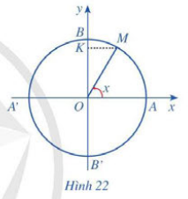  Giả sử tung độ của điểm M là y.  Khi đó ta có sinx = y.  Định nghĩa:  Quy tắc đặt tương ứng mỗi số thực x với một số thực $\sin{x}$ được gọi là hàm số $y=\sin{x}$.  Tập xác định của hàm số $y=\sin{x}$ là $R$.  2. Đồ thị của hàm số $y=sin x$  HĐ4  a) Thay từng giá trị của x vào hàm số y = sinx ta có bảng sau:  x $$-π$$ $$-\frac{5π}{6}$$ $$-\frac{π}{2}$$ $$-\frac{π}{6}$$  $$y=\sin{x}$$ 0 $$-\frac{1}{2}$$ $$-1$$ $$-\frac{1}{2}$$  x $$0$$ $$\frac{π}{3}$$ $$\frac{π}{4}$$ $$\frac{5π}{6}$$  $$y=\sin{x}$$ 0 $$\frac{1}{2}$$ 1 $$\frac{1}{2}$$  x $$π$$  $$y=\sin{x}$$ 0  b) Lấy thêm một số điểm $(x;\sin{x})$ với $x∈[-π;π]$ trong bảng sau và nối lại ta được đồ thị hàm số $y=\sin{x}$ trên đoạn $\left[-π;π\right]$.  x $$-\frac{3π}{4}$$ $$-\frac{2π}{3}$$ $$-\frac{π}{3}$$ $$-\frac{π}{4}$$  $$y=\sin{x}$$ $$-\frac{\sqrt{2}}{3}$$ $$-\frac{\sqrt{3}}{2}$$ $$-\frac{\sqrt{3}}{8}$$ $$-\frac{\sqrt{2}}{2}$$  x $$\frac{π}{4}$$ $$\frac{π}{3}$$ $$\frac{2π}{3}$$ $$\frac{3π}{4}$$  $$y=\sin{x}$$ $$\frac{\sqrt{2}}{2}$$ $$\frac{\sqrt{3}}{2}$$ $$\frac{\sqrt{3}}{45}$$ $$\frac{\sqrt{2}}{2}$$  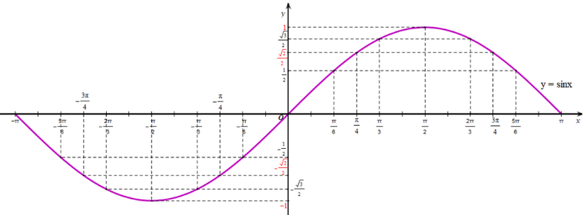  c) Làm tương tự như trên đối với các đoạn $\left[-3π; -π\right], \left[π;3π\right],…$, ta có đồ thị hàm số $y=\sin{x}$ trên $R$ được biểu diễn ở hình vẽ sau:  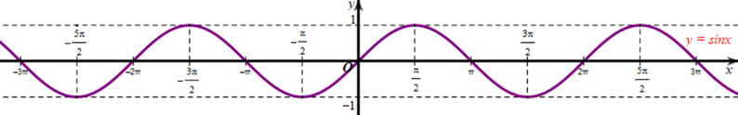  3. Tính chất của hàm số $y=sin x$.  HĐ5  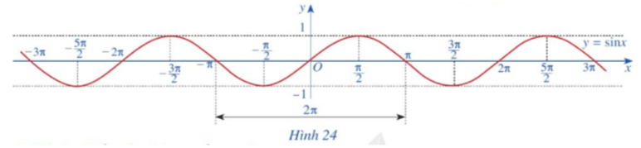  a) Tập giá trị của hàm số $y=\sin{x}$ là [-1; 1].  b) Gốc toạ độ O là tâm đối xứng của đồ thị hàm số.  Do đó hàm số $y =\sin{x}$ là hàm số lẻ.  c)  Làm tương tự như trên ta sẽ được đồ thị hàm số $y=\sin{x}$ là hàm số tuần hoàn với chu kì $T=2π$.  - Xét hàm số $f\left(x\right)=y=\sin{x}$ trên $R$, với $T=2π$ và $x∈R$.  + $x+2π∈R$ và $x-2π∈R$.  Do đó hàm số y = sinx là hàm số tuần hoàn với chu kì T = 2π.  d) Quan sát đồ thị hàm số $y=\sin{x}$ ta thấy:  • Hàm số đồng biến trên mỗi khoảng $\left(-\frac{5π}{2}; -\frac{3π}{2}\right);\left(-\frac{π}{2};\frac{π}{2}\right);\left(\frac{3π}{2};\frac{5π}{2}\right);….$  Do đó ta có thể viết hàm số đồng biến trên mỗi khoảng $\left(-\frac{π}{2}+k2π;\frac{π}{2}+k2π\right)$ với $k∈Z$.  • Hàm số nghịch biến trên mỗi khoảng $\left(-\frac{7π}{2}; -\frac{5π}{2}\right);\left(-\frac{3π}{2}; -\frac{π}{2}\right);\left(\frac{π}{2};\frac{3π}{2}\right);.$  Tính chất  + Hàm số $y=\sin{x}$ là hàm số lẻ, có đồ thị đối xứng qua gốc tọa độ;  + Hàm số $y=\sin{x}$ tuần hoàn chu kì $2π$.  + Hàm số $y=\sin{x}$ đồng biến trên khoảng $\left(-\frac{π}{2}+k2π;\frac{π}{2}+k2π\right)$, nghịch biến trên mỗi khoảng $\left(\frac{π4}{3}+k2π;\frac{3π}{2}+kπ\right)$ với $k∈Z$.  Ví dụ 3: (SGK – tr.25).  Hướng dẫn giải (SGK – tr.23).  Luyện tập 3  Do $\left(-\frac{7π}{2}; -\frac{5π}{2}\right)=\left(\frac{π}{2}-4π;\frac{3π}{2}-4π\right)$  $=\left(\frac{π}{2}+\left(-2\right).2π;\frac{3π}{2}+\left(-2\right).2π\right)$ nên hàm số  Nhận xét  Dựa vào đồ thị của hàm số $y=\sin{x}$ (hình 24), ta thấy $\sin{x}=0$ tại những giá trị $x=kπ, (k∈Z)$. Vì vậy, tập hợp các số thực x sao cho $\sin{x}≠0$ là $E=R\backslash \left\{k2π | k∈Z\right\}$.

Hoạt động 3: Hàm số $y=cos x$.
a) Mục tiêu:
- HS hiểu và phát biểu được định nghĩa của hàm số $y=\cos{x}$.
- HS nhận biết được đồ thị của hàm số $y=\cos{x}$.
b) Nội dung:
HS đọc SGK, nghe giảng, thực hiện các nhiệm vụ được giao, suy nghĩ trả lời câu hỏi, thực hiện các hoạt động 6, 7, 8, Luyện tập 4, các ví dụ.
c) Sản phẩm: HS hình thành được kiến thức bài học, câu trả lời của HS cho các câu hỏi.
HS nhận biết được định nghĩa của hàm số $y=\cos{x}$; đồ thị của hàm số $y=\cos{x}$ và tính chất của hàm số $y=\cos{x}$.
d) Tổ chức thực hiện:
HĐ CỦA GV VÀ HS | SẢN PHẨM DỰ KIẾN
Bước 1: Chuyển giao nhiệm vụ:  Nhiệm vụ 1: Tìm hiểu định nghĩa hàm số $y=cos x$  - GV triển khai HĐ6 cho HS thực hiện và trình bày đáp án.  + GV chỉ định 1 HS đứng tại chỗ nêu cách làm.  + HS rút ra kết luận sau khi thực hiện HĐ.  - GV giới thiệu định nghĩa về hàm số $y=\cos{x}$ cho HS.  Nhiệm vụ 2: Tìm hiểu về đồ thị hàm số $y=cos x$.  - GV triển khai thực hiện HĐ7. GV cho HS thảo luận theo nhóm 3 để thực hiện HĐ.  + Phần a, HS có thể sử dụng MTCT để thực hiện tính toán.  + Phần b, lấy thêm các điểm $x∈\left[-π;π\right]$ và tính toán như phần a để được giá trị của y. sau đó biểu diễn trên trục tọa độ.  Nhiệm vụ 3: Tìm hiểu về tính chất của hàm số y = cos x  - GV tổ chức hoạt động nhóm 5 người cho HS thực hiện phiếu học tập để hoàn thành HĐ8.  - GV trình bày tính chất trong khung kiến thức trọng tâm lên bảng và yêu cầu HS ghi bài vào vở.  - GV hướng dẫn cho HS làm Ví dụ 4.  + Tách được $\frac{25π}{3}=\frac{π}{35}+8π$ và $\frac{26π}{3}=\frac{24π}{3}+8π.$  - HS tự thực hiện Luyện tập 4 sau đó GV chỉ định 1 HS lên bảng trình bày.  + Các HS còn lại làm bài và đối chiếu đáp án với bài giải trên bảng.  Bước 2: Thực hiện nhiệm vụ:  - HS theo dõi SGK, chú ý nghe, tiếp nhận kiến thức, hoàn thành các yêu cầu, thảo luận nhóm.  - GV quan sát hỗ trợ.  Bước 3: Báo cáo, thảo luận:  - HS giơ tay phát biểu, lên bảng trình bày  - Một số HS khác nhận xét, bổ sung cho bạn.  Bước 4: Kết luận, nhận định: GV tổng quát lưu ý lại kiến thức trọng tâm:  + Định nghĩa của hàm số $y=\cos{x}$;  + Đồ thị của hàm số $y=\cos{x}$;  + Tính chất của hàm số $y=\cos{x}$. | III. Hàm số $y=cos x$  1. Định nghĩa  HĐ6  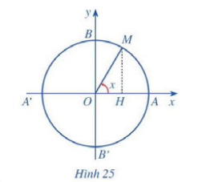  Giả sử hoành độ của điểm M là y.  => Ứng với mỗi số thực x, có duy nhất một giá trị $\cos{x}$.  Định nghĩa  Quy tắc đặt tương ứng mỗi số thực x với một số thực $\cos{x}$ được gọi là hàm số $y=\cos{x}$.  Tập xác định của hàm số $y=\cos{x}$ là $R$.  2. Đồ thị của hàm số $y=cos x$.  HĐ7  a) Thay từng giá trị của x vào hàm số y = cos x ta có bảng sau:  x $$-π$$ $$-\frac{2π}{3}$$ $$-\frac{π}{2}$$ $$-\frac{π}{3}$$  $$y=\cos{x}$$ $$-1$$ $$-\frac{1}{32}$$ $$0$$ $$\frac{1}{2}$$  x $$0$$ $$\frac{π}{3}$$ $$\frac{π}{52}$$ $$\frac{25π}{53}$$  $$y=\cos{x}$$ $$1$$ $$\frac{1}{92}$$ $$0$$ $$-\frac{1}{26}$$  x $$π$$  $$y=\cos{x}$$ $$-41$$  b) Lấy thêm một số điểm $(x;\cos{x})$ với $x∈[-π;π]$ trong bảng sau và nối lại ta được đồ thị hàm số $y=\cos{x}$ trên đoạn $\left[-π;π\right]$.  x $$-\frac{5π}{6}$$ $$-\frac{3π}{4}$$ $$-\frac{π}{4}$$ $$-\frac{π}{6}$$  $$y=\cos{x}$$ $$-\frac{\sqrt{3}}{2}$$ $$-\frac{\sqrt{2}}{2}$$ $$\frac{\sqrt{2}}{2}$$ $$\frac{\sqrt{3}}{2}$$  x $$\frac{π}{6}$$ $$\frac{π}{4}$$ $$\frac{3π}{4}$$ $$\frac{5π}{6}$$  $$y=\cos{x}$$ $$\frac{\sqrt{3}}{42}$$ $$\frac{\sqrt{2}}{62}$$ $$-\frac{\sqrt{2}}{72}$$ $$-\frac{\sqrt{3}}{2}$$  c) Làm tương tự như trên đối với các đoạn $\left[-3π; -π\right], \left[π;3π\right],…,$ ta có đồ thị hàm số $y=\cos{x}$ trên $R$ được biểu diễn ở hình vẽ sau:  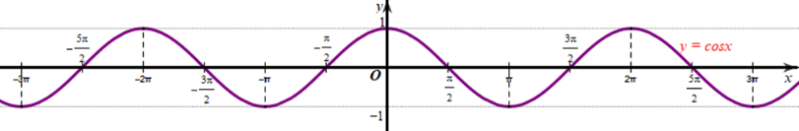  3. Tính chất của hàm số $y=cos x$.  HĐ8  a) Tập giá trị của hàm số y = cos x là [‒1; 1].  b) Trục tung là trục đối xứng của đồ thị hàm số.  Do đó hàm số y = cos x là hàm số chẵn.  c)  ‒ Bằng cách dịch chuyển đồ thị hàm số $y=\cos{x}$ trên đoạn [‒π; π] song song với trục hoành sang phải theo đoạn có độ dài 2π, ta sẽ nhận được đồ thị hàm số $y=\cos{x}$ trên đoạn [π; 3π].  Làm tương tự như trên ta sẽ được đồ thị hàm số$y=cosx$ trên ℝ.  ‒ Xét hàm số $f\left(x\right)= y=\cos{x}$ trên ℝ, với $T=2π$ và $x∈R$ ta có:  • $x + 2π ∈ R$ và $x – 2π ∈ R$;  • $f(x + 2π) = f(x)$  d) Quan sát đồ thị hàm số $y=cosx$ ta thấy:  • Hàm số đồng biến trên mỗi khoảng $(‒3π; ‒2π); (‒π; 0); (π; 2π); …$  Ta có: $(‒3π;‒2π)=(‒π ‒2π; 0 ‒2π)$  Do đó ta có thể viết hàm số đồng biến trên mỗi khoảng $(‒π+k2π; k2π)$ với $k∈Z$.  • Hàm số nghịch biến trên mỗi khoảng $(‒2π; ‒π); (0; π); (2π; 3π); …$  Do đó ta có thể viết hàm số nghịch biến trên mỗi khoảng$(k2π; π+k2π)$ với $k∈Z$.  Tính chất  + Hàm số $y=\cos{x}$ là hàm số chẵn, có đồ thị đối xứng qua trục tung.  + Hàm số $y=\cos{x}$ đồng biến trên mỗi khoảng $\left(-π+k2π;k2π\right)$, nghịch biến trên mỗi khoảng $\left(k2π;π+k2π\right)$ với $k∈Z$.  Ví dụ 4: (SGK – tr.27).  Hướng dẫn giải (SGK – tr.27).  Luyện tập 4  Do $\left(-2π; -π\right)=\left(0-2π;π-2π\right)$ nên hàm số $y=\cos{x}$ nghịch biến trên khoảng $\left(-2π; -π\right)$.

Tiết số 2

Hoạt động 4: Hàm số $y=tan x$.
a) Mục tiêu:
- HS hiểu và phát biểu được định nghĩa của hàm số $y=\tan{x}$.
- HS nhận biết được đồ thị của hàm số $y=\tan{x}$.
- HS nắm được các tính chất của hàm số $y=\tan{x}$.
b) Nội dung:
HS đọc SGK, nghe giảng, thực hiện các nhiệm vụ được giao, suy nghĩ trả lời câu hỏi, thực hiện các hoạt động 9, 10, 11, Luyện tập 5, các ví dụ.
c) Sản phẩm: HS hình thành được kiến thức bài học, câu trả lời của HS cho các câu hỏi.
HS nhận biết được định nghĩa của hàm số $y=\tan{x}$; đồ thị của hàm số $y=\tan{x}$ và tính chất của hàm số $y=\tan{x}$.
d) Tổ chức thực hiện:
HĐ CỦA GV VÀ HS | SẢN PHẨM DỰ KIẾN
Bước 1: Chuyển giao nhiệm vụ:  Nhiệm vụ 1: Tìm hiểu định nghĩa hàm số $y=tan x$  - GV gợi ý cho HS thực hiện HĐ9  + $\tan{x}$ được xác định khi $\cos{x}≠0$  Do đó $x∈R\backslash \left\{\frac{π}{2}+kπ | k∈Z\right\}$ từ đó ta nêu được định nghĩa hàm số $y=\tan{x}$.  - GV giới thiệu định nghĩa hàm số $y=\tan{x}$ trong khung kiến thức trọng tâm.  Nhiệm vụ 2: Tìm hiểu đồ thị hàm số $y=tan x$.  - GV cho HS thảo luận nhóm 3 và thực hiện HĐ10  + HS tự thảo luận và thực hiện theo các phần đã được gợi ý trong SGK.  + GV mời một số HS trình bày đáp án và nhận xét.  Nhiệm vụ 3: Tìm hiểu tính chất của hàm số $y=tan x$.  - GV triển khai HĐ11 để HS tìm hiểu về tính chất của hàm số $y=\tan{x}$.  + GV mời 2 HS đứng tại chỗ trả lời nhanh phần a và b trong HĐ.  + Phần c, GV cho HS phát biểu ý kiến và gợi ý phần hàm số $y=\tan{x}$ tuần hoàn:  Ta đặt $f\left(x\right)=y=\tan{x}$ với $x∈D$ và $T=π$. Hãy xét xem:  +) $x+π∈D$ và $x-π∈D$ đúng hay sai?  +) $f\left(x+π\right)$có bằng $f(x)$ hay không?  + Phần d, HS quan sát hình 29 và đưa ra câu trả lời về khoảng đồng biến của hàm số $y=\tan{x}$.  - GV trình bày tính chất của hàm số $y=\tan{x}$ theo khung kiến thức trọng tâm cho HS.  - GV yêu cầu 1 HS nhắc lại về cách xét tính chẵn lẻ của một hàm số. Từ đó HS thực hiện Ví dụ 5.  - GV hướng dẫn HS thực hiện Luyện tập 5.  + Ta cần biểu diễn được đồ thị của hai hàm số $y=m$ và $y=\tan{x}$ trên cùng một trục tọa độ.  Bước 2: Thực hiện nhiệm vụ:  - HS theo dõi SGK, chú ý nghe, tiếp nhận kiến thức, hoàn thành các yêu cầu, thảo luận nhóm.  - GV quan sát hỗ trợ.  Bước 3: Báo cáo, thảo luận:  - HS giơ tay phát biểu, lên bảng trình bày  - Một số HS khác nhận xét, bổ sung cho bạn.  Bước 4: Kết luận, nhận định: GV tổng quát lưu ý lại kiến thức trọng tâm:  + Định nghĩa của hàm số $y=\tan{x}$;  + Đồ thị của hàm số $y=\tan{x}$;  + Tính chất của hàm số $y=\tan{x}$. | IV. Hàm số $y=tan x$  1. Định nghĩa  HĐ9  Nếu $\cos{x}≠0$, tức $x∈R\backslash \left\{\frac{π}{2}+k2π | k∈Z\right\}$  Hay $x∈D$ thì ta có: $\tan{x}=\frac{sin2{x}}{\cos{x}}$.  2. Đồ thị hàm số $y=tan x$  HĐ10  a) Thay từng giá trị của x vào hàm số y = tan x ta có bảng sau:  x $$-\frac{π}{3}$$ $$-\frac{π}{4}$$ 0  $$y=\tan{x}$$ $$-\sqrt{3}2$$ $$-1$$ 0  x $$\frac{π}{2}$$ $$\frac{π}{3}$$  $$y=\tan{x}$$ 1 $$\sqrt{3}$$  b) Lấy thêm một số điểm $\left(x;\tan{x}\right)$ với $x∈\left(-\frac{π}{2};\frac{π}{2}\right)$ trong bảng sau và nối lại ta được đồ thị hàm số y = tan x trên khoảng $x∈\left(-\frac{π}{2};\frac{π}{2}\right)$  x $$-\frac{π}{6}$$ $$\frac{π}{6}$$  $$y=\tan{x}$$ $$-\frac{\sqrt{3}}{32}$$ $$\frac{\sqrt{3}}{3}$$  c) Làm tương tự như trên đối với các $\left(\frac{π}{2};\frac{3π}{2}\right);\left(-\frac{3π}{2}; -\frac{π}{2}\right),…$ ta có đồ thị hàm số y = tanx trên D được biểu diễn.  3. Tính chất của hàm số $y=tan x$  HĐ11  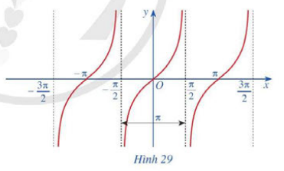  a) Tập giá trị của hàm số $y=\tan{x}$ là $R$.  b) Gốc toạ độ là tâm đối xứng của đồ thị hàm số $y=\tan{x}$.  Do đó hàm số $y=\tan{x}$ là hàm số lẻ.  c)  ‒ Bằng cách dịch chuyển đồ thị hàm số $y=\tan{x}$ trên khoảng $\left(-\frac{π}{2};\frac{π}{2}\right)$ song song với trục hoành sang phải theo đoạn có độ dài π, ta sẽ nhận được đồ thị hàm số $y=\tan{x}$ trên khoảng $\left(\frac{π}{2};\frac{3π}{2}\right)$.  ‒ Xét hàm số $f\left(x\right)=y=\tan{x}$ trên $D=R\backslash \left\{\frac{π}{2}+kπ | k∈Z\right\}$ với $T=π$ và $x∈D$ ta có:  +) $x+π∈D$ và $x-π∈D$.  +) $f\left(x+π\right)=f\left(x\right)$.  Do đó hàm số $y=\tan{x}$ là hàm số tuần hoàn với chu kì $T=π$.  d) Quan sát đồ thị hàm số y = tan x ở Hình 29, ta thấy: đồ thị hàm số đồng biến trên mỗi khoảng $\left(-\frac{3π}{2}; -\frac{π}{2}\right);\left(-\frac{π}{2};\frac{π}{2}\right);\left(\frac{π}{2};\frac{3π}{2}\right);…$  Do đó ta có thể viết đồ thị hàm số y = tan x đồng biến trên mỗi khoảng $\left(-\frac{π}{2}+kπ;\frac{π}{2}+kπ\right)$ với $k∈Z$.  Tính chất  + Hàm số $y=\tan{x}$ là hàm số lẻ, có đồ thị đối xứng qua gốc tọa độ O;  + Hàm số $y=\tan{x}$ tuần hoàn chu kì $π$.  + Hàm số $y=\tan{x}$ đồng biến trên mỗi khoảng $\left(-\frac{π}{2}+kπ;\frac{π}{2}+kπ\right)$ với $k∈Z$.  Ví dụ 5: (SGK – tr.29).  Hướng dẫn giải (SGK – tr.29).  Luyện tập 5  Xét đồ thị của hàm số y = m và đồ thị của hàm số y = tan x trên khoảng $\left(-\frac{π}{2};\frac{π}{2}\right)$  Từ đồ thị của hai hàm số trên hình vẽ, ta thấy mọi m ∈ ℝ thì hai đồ thị trên luôn cắt nhau tại 1 điểm.  Vậy số giao điểm của đường thẳng y = m (m ∈ ℝ) và đồ thị hàm số y = tan x trên khoảng $\left(-\frac{π}{2};\frac{π}{2}\right)$ là 1.

Hoạt động 5: Hàm số $y=cot x$.
a) Mục tiêu:
- HS hiểu và phát biểu được định nghĩa của hàm số $y=\cot{x}$.
- HS nhận biết được đồ thị của hàm số $y=\cot{x}$.
- HS nắm được các tính chất của hàm số $y=\cot{x}$.
b) Nội dung:
HS đọc SGK, nghe giảng, thực hiện các nhiệm vụ được giao, suy nghĩ trả lời câu hỏi, thực hiện các hoạt động 12, 13, 14, Luyện tập 6, các ví dụ.
c) Sản phẩm: HS hình thành được kiến thức bài học, câu trả lời của HS cho các câu hỏi.
HS nhận biết được định nghĩa của hàm số $y=\cot{x}$; đồ thị của hàm số $y=\cot{x}$ và tính chất của hàm số $y=\cot{x}$.

d) Tổ chức thực hiện:
HĐ CỦA GV VÀ HS | SẢN PHẨM DỰ KIẾN
Bước 1: Chuyển giao nhiệm vụ:  Nhiệm vụ 1: Tìm hiểu định nghĩa hàm số $y=cot x$  - HS tự thực hiện và trao đổi về phần HĐ12 theo SGK và đưa ra câu trả lời cho GV.  - GV giới thiệu về định nghĩa của hàm số $y=\cot{x}$ theo khung kiến thức trọng tâm.  Nhiệm vụ 2: Tìm hiểu đồ thị của hàm số $y=cot x$.  - GV triển khai HĐ13 cho HS.  + GV yêu cầu 1 HS đứng tại chỗ trả lời nhanh phần a.  + HS tự thực hiện phần b và c theo như hướng dẫn của SGK.  + GV quan sát và hỗ trợ nếu HS cần.  + GV chốt lại đáp án cho HS.  Nhiệm vụ 3: Tìm hiểu tính chất của hàm số $y=cot x$  - GV triển khai HĐ14 thành phiếu học tập để HS thảo luận nhóm 4 người để hoàn thành HĐ.  + HS tự thực hiện thảo luận và đư ẩ đáp án cho GV.  + GV nhận xét và chính xác hóa đáp án và nêu các tính chất của hàm số $y=\cot{x}$ trong khung kiến thức trọng tâm cho HS.  - HS đọc – hiểu phần Ví dụ 6 và trình bày lại cách làm, trong Ví dụ 6 đã sử dụng phương pháp hay tính chất nào?  - GV hướng dẫn cho HS thực hiện Luyện tập 6:  + Ta cần minh họa được hai đồ thị $y=m$ và $y=\cot{x}$ trên cùng một trục tọa độ trong khoảng $(0; π)$.  + Quan sát và nhận xét xem số giao điểm của hai đồ thị là bao nhiêu?  Bước 2: Thực hiện nhiệm vụ:  - HS theo dõi SGK, chú ý nghe, tiếp nhận kiến thức, hoàn thành các yêu cầu, thảo luận nhóm.  - GV quan sát hỗ trợ.  Bước 3: Báo cáo, thảo luận:  - HS giơ tay phát biểu, lên bảng trình bày  - Một số HS khác nhận xét, bổ sung cho bạn.  Bước 4: Kết luận, nhận định: GV tổng quát lưu ý lại kiến thức trọng tâm:  + Định nghĩa của hàm số $y=\cot{x}$;  + Đồ thị của hàm số $y=\cot{x}$;  + Tính chất của hàm số $y=\cot{x}$. | V. Hàm số $y=cot x$  1. Định nghĩa  HĐ12  Nếu $\sin{x}≠0$, tức $x∈R\backslash \left\{kπ | k∈Z\right\}$ hay $x∈E$ thì ta có: $\cot{x}=\frac{\cos{x}}{\sin{x}}$.  Định nghĩa  Quy tắc đặt tương ứng mỗi số thực $x∈E$ với một số thực $\cot{x}$ được gọi là hàm số $y=\cot{x}$.  Tập xác định của hàm số $y=\cot{x}$ là $E=R\backslash \left\{kπ | k∈Z\right\}$.  2. Đồ thị của hàm số $y=cot x$.  HĐ13  a) Thay từng giá trị của x vào hàm số y = cot x ta có bảng sau:  x $$\frac{π}{26}$$ $$\frac{π}{43}$$ $$\frac{π}{2}$$  $$y=\cot{x}$$ $$\sqrt{3}$$ 1 0  x $$\frac{3π}{4}$$ $$\frac{5π}{6}$$  $$y=\cot{x}$$ $$-1$$ $$-\sqrt{3}$$  b) Lấy thêm một số điểm (x; cot x) với x ∈ (0; π) trong bảng sau và nối lại ta được đồ thị hàm số y = cot x trên khoảng x ∈ (0; π)  x $$\frac{π}{3}$$ $$\frac{2π}{3}$$  $$y=\cot{x}$$ $$\frac{\sqrt{3}}{3}$$ $$-\frac{\sqrt{3}}{3}$$  c) Làm tương tự như trên đối với các $\left(\frac{π}{2};\frac{3π}{2}\right);\left(-\frac{3π}{2}; -\frac{π}{2}\right),…,$ ta có đồ thị hàm số y = tan x trên D được biểu diễn ở hình vẽ sau:  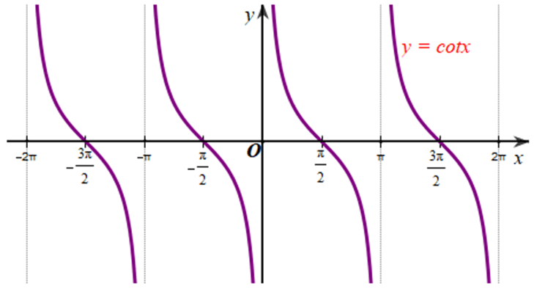  3. Tính chất của hàm số $y=cot x$  HĐ14  a) Tập giá trị của hàm số $y=\cot{x}$ là ℝ.  b) Gốc toạ độ là tâm đối xứng của đồ thị hàm số $y=\cot{x}$.  Do đó hàm số $y=\cot{x}$ là hàm số lẻ.  c)  ‒ Bằng cách dịch chuyển đồ thị hàm số $y=\cot{x}$ trên khoảng (0; π) song song với trục hoành sang phải theo đoạn có độ dài π, ta sẽ nhận được đồ thị hàm số $y=\cot{x}$ trên khoảng (π; 2π).  Làm tương tự như trên ta sẽ được đồ thị hàm số $y=\cot{x}$ trên $R\backslash \left\{k2π | k∈Z\right\}$.  - Xét hàm số $f\left(x\right)=y=\cot{x}$ trên $D=R\backslash \left\{kπ | k∈Z\right\}$, với $T=π$ và $x∈D$.  +) $x+π∈D$ và $x-2π∈D$.  Do đó hàm số $y=\cot{x}$ là hàm số tuần hoàn với chu kì T = π.  d) Quan sát đồ thị hàm số $y=\cot{x}$ ở Hình 31, ta thấy: đồ thị hàm số nghịch biến trên mỗi khoảng $\left(-2π; -π\right);\left(-π;0\right);\left(0;π\right);\left(π;2π\right),…$  Do đó ta có thể viết đồ thị hàm số y = cot x nghịch biến trên mỗi khoảng $\left(kπ; π+kπ\right)$ với $k∈Z$.  Tính chất  + Hàm số $y=\cot{x}$ là hàm số lẻ, có đồ thị đối xứng qua gốc tọa độ O.  + Hàm số $y=\cot{x}$ tuần hoàn chu kì $π$.  + Hàm số $y=\cot{x }$nghịch biến trên mỗi khoảng $(kπ;π+kπ)$ với $k∈Z$.  Ví dụ 6: (SGK – tr.30).  Hướng dẫn giải (SGK – tr.30).  Luyện tập 6  Xét đồ thị của hàm số y = m và đồ thị của hàm số y = cot x trên khoảng (0; π) (hình vẽ).  Từ đồ thị của hai hàm số trên hình vẽ, ta thấy mọi m ∈ ℝ thì hai đồ thị trên luôn cắt nhau tại 1 điểm.

C. HOẠT ĐỘNG LUYỆN TẬP
a) Mục tiêu: Học sinh củng cố lại kiến thức đã học.
b) Nội dung: HS vận dụng các kiến thức của bài học làm bài tập trắc nghiệm và bài 1, 2, 3, 4, 5 (SGK – tr.31).
c) Sản phẩm học tập: Câu trả lời của HS. HS vận dụng tính chất của hàm số lượng giác để tìm giá trị của x, xét sự biến thiên của các hàm số, xét tính chẵn lẻ của hàm số.
d) Tổ chức thực hiện:
Bước 1: Chuyển giao nhiệm vụ:
- GV cho HS thực hiện bài trắc nghiệm
Câu 1. Tìm tập xác định của hàm số $y=\sqrt{1+\sin{x}}$
A. $D=\left[-1; +∞\right)$ B. $D=R$
C. $D=R\backslash \left\{\frac{π}{2}+kπ;kπ;k∈Z\right\}$ D. $D=\left(-∞; -1\right]$
Câu 2. Tập xác định của hàm số $y=\frac{1}{2\cos{x}-\sqrt{3}}$ là?
A. $D=R\backslash \left\{\frac{π}{6}+k2π, k∈Z\right\}$ B. $D=R\backslash \left\{\frac{π}{3}+k2π, k∈Z\right\}$
C. $D=R\backslash \left\{\frac{π}{6}+k2π,-\frac{π}{6}+k2π, k∈Z\right\}$ D. $D=R\backslash \left\{\frac{π}{3}+k2π,\frac{2π}{3}+k2π, k∈Z\right\}$
Câu 3. Giá trị lớn nhất của hàm số $y=\cos{x}-3\sin{x}$ là
A. $-2$ B. $4$ C. $10$ D. $\sqrt{10}$
Câu 4. Tập giá trị của hàm số $y=2+\sqrt{1-\sin^{2}{2x}}$ là ?
A. $\left[1;2\right]$ B. $[0;2]$ C. $[1;3]$ D. $[2;3]$
Câu 5. Hàm số nào sau đây đồng biến trên khoảng $\left(\frac{π}{2}; π\right)$
A. $y=\sin{x}$ B. $y=\cos{x}$
C. $y=\tan{x}$ D. $y=\cot{x}$
- GV tổ chức cho HS hoạt động thực hiện Bài 1, 2, 3, 4, 5 (SGK – tr.31).
Bước 2: Thực hiện nhiệm vụ: HS quan sát và chú ý lắng nghe, thảo luận nhóm, hoàn thành các bài tập GV yêu cầu.
- GV quan sát và hỗ trợ.
Bước 3: Báo cáo, thảo luận:
- Câu hỏi trắc nghiệm: HS trả lời nhanh, giải thích, các HS chú ý lắng nghe sửa lỗi sai.
- Mỗi bài tập GV mời HS trình bày. Các HS khác chú ý chữa bài, theo dõi nhận xét bài trên bảng.
Bước 4: Kết luận, nhận định:
- GV chữa bài, chốt đáp án, tuyên dương các hoạt động tốt, nhanh và chính xác.
Kết quả:
Đáp án trắc nghiệm
1 | 2 | 3 | 4 | 5
D | B | C | A | C

* HƯỚNG DẪN VỀ NHÀ
- Ghi nhớ kiến thức trong bài.
- Hoàn thành các bài tập trong SBT

